PERPUSTAKAAN
SEKOLAH TINGGI AGAMA
KRISTEN NEGERI TORAJA
Tgl, Terima
Ni, Induk
Na Kias | 'S
Hadiah Hari
Terinta dari
Harga

Diajukan Kepada Sekolah Tinggi Agama Kristen Negeri (STAKN) Toraja untuk
Memenuhi Salah Satu Persyaratan Guna Memperoleh Gelar
Sarjana Teologi
OLEH
HERTINA KALO’
2020154037
JURUSAN TEOLOGI KRISTEN
SEKOLAH TINGGI AGAMA KRISTEN NEGERI
(STAKN) TORAJA
2019
Kajian Teologi Tentang Makna Syair Maninbong
Dalam Rambu Tuka’Di Gereja Toraja Jemaat Pangala,
SKRIPSI
Diajukan Kepada Sekolah Tinggi Agama Kristen Negeri (STAKN) Toraja untuk
Memenuhi Salah Satu Persyaratan Guna Memperoleh Gelar
Sarjana Teologi
OLEH
HERTINA KALO’
2020154037
JURUSAN TEOLOGI KRISTEN
SEKOLAH TINGGI AGAMA KRISTEN NEGERI
(STAKN) TORAJA
2019

Judul Skripsi | Kajian Teologis tentang Makna Syair Tarian  Manimbong dalam Rambu Tuka’ di Gereja Toraja  Jemaat Pangala’
Disiapkan oleh  Nama | : Hertina Kalo’
Nirm | :2020154037
Jurusan | : Teologi Kristen

Setelah dikonsultasikan, dikoreksi dan diperbaiki sesuai saran dari dosen
pembimbing, skripsi ini dinyatakan memenuhi syarat untuk mengikuti ujian skripsi di
meja ujian skripsi jurusan Teologi Kristen di Sekolah Tinggi Agama Kristen
(STAKN) Toraja.
Mengkendek, Juni 2019
Dosen Pembimbing
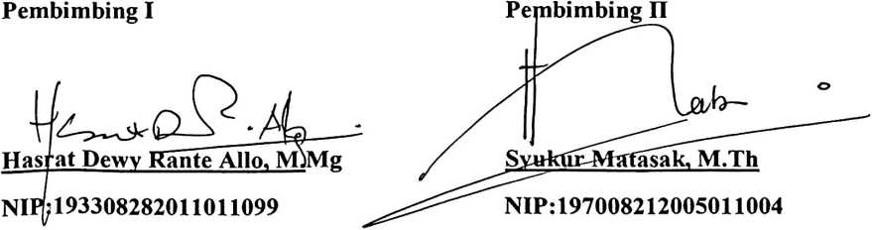

HALAMAN PENGESAHAN
Judul Skripsi
: Kajian Teologis Tentang Makna Syair Tarian Manimbong
dalam Rambu luka’ di gereja Toraja Jemaat Pangala’
Ditulis Oleh

Nama : HERTINA KALO’

Nirm :2020154037

Jurusan :Teologi Kristen
Telah dipertahankan oleh penulis di depan dosen penguji dalam proses
ujian skripsi Strata Satu (SI) Prodi Teologi Kristen pada tanggal 08 Juli 2019 dan
dinyatakan lulus dengan nilai A- dan diyudisium pada tanggal 09 Juli 2019
dengan predikat kelulusan: MEMUASKAN.
Mengkendek, 22 Juli 2019

Dosen Penguji

Penguji I
Dr. Ismail
ne^nggi⁵ M.Th
ne^Kung
*2009Ql
NIP.197103232009Ql1003
Petrus Tjprffda M.Th
NIP. 197704122006041002

Ketua

Panitia Ujian
Petrus Tip>rfda M.Th

S€Mertaris
hli
Algu S. Pabangke, M.Pd
NIP. 198808162011012010
Yohanes K/. Susanto, M.Th
NIDN.201p 128601

Mengetahui:

Ketua STAHN Toraja
-.Dr. Joni Tapingku, M.Th
'■$iP. 196701242005011003
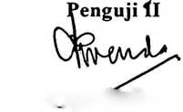
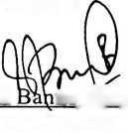
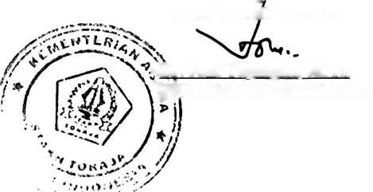
Nama | :Hertina Kalo’
Nirm | :2020154037
Judul Skripsi | :Kajian Teologis Tentang Makna Syair  Manimbong di Gereja Toraja Jemaat Pangala’
Tanggal Pemeriksaan : 01 Agustus 2019  Similarity | :17%

Dinyatakan MEMENUHI SYARAT ambang batas toleransi. Jika di
kemudian hari ditemukan kekeliruan karena keterbatasan aplikasi, seperti adanya
kesamaan dengan karya ilmiah lain yang ada lebih awal mendapat pengakuan
sebagai hak cipta (misalnya: karya ilmiah tersebut belum publish secara online\
maka semua konsekuensi yang ditimbulkan menjadi tanggung jawab penulis
skripsi.
Demikian surat keterangan ini, untuk dipergunakan sebagaimana
mestinya.
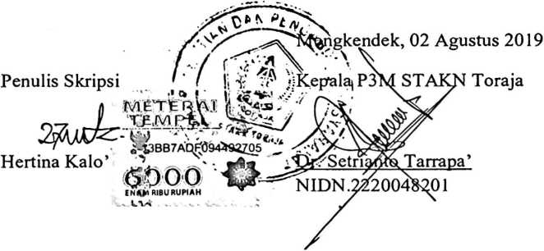

ABSTRAK
KALO’ HERTINA, Judul : Kajian Teologis Tentang Makna Syair
Manimbong Dalam Rambu Tuka’ di Gereja Toraja Jemaat Pangala’.
Rambu tuka' adalah suatu upacara yang berhubungan dengan acara
syukuran, misalnya pernikahan,syukuran panen, dan peresmian rumah adat yang
baru atau yang baru selesai direnovasi. Alukrambu tuka' kuhusnya dalam acara
diiringi dengan nyanyian dan tari-tarian salah satunya adalah manimbong dalam
upacara atau upacara Tongkonan atau Ma ’Bua \
Tarian Manimbong adalah tari tradisional yang hanya ditampilkan secara
khusus pada upacara rambu tuka' oleh penari-penari pria. Seperti tarian rambu
tuka' lainnya, manimbong juga diselenggarakan untuk mengungkapkan rasa
syukur kepada Tuhan yang Maha Esa
Berdasarkan hasil penelitian syair manimbong mengandung makna yang
luas tentang ungkapan syukur yang dapat dipakai untuk memuji dan memuliakan
Tuhan atas berkatNya di dalam kehidupan kita melalui tarian, dan syair-syair yang
indah yang hanya ditujuhkan kepada Tuhan Sang Pencipta bukan lagi kepada
deata dan arwah-arwah nenek moyang seperti syair memanggil deata, meminta
berkat kepada deata, pemala’bubun. Tarian manimbong terdiri dari syair, gerakan
dan peralatan khusus sebagai simbol sukacita atas apa yang kita miliki yang
bersumber dari Tuhan.
Kata Kunci: Rambu Tuka⁹, Ma'bu a⁹, syair Manimbong.

ABSTRACT
KALO 'HERTINA, Title: Theological Study of thc Meaning of Manimbong Poetry
in Rambu Tuka’ at the Gereja Toraja Church Jemaat Pangala’.
Rambu Tuka ' is a ceremony related to a thanksgiving event, such as a wedding,
thanksgiving for the harvcst, and the inauguration of a new or newly renovated traditional
house. Aluk rambu tuka ‘especially in the event is accompanied by songs and dances, one of
which is Manimbong in a ceremony or ceremony Tongkonan or Ma’Bua'.
Manimbong dance is a traditional dance that is only performed specifically at the tuka sign
ceremony ’by male dancers. Like other sign dance dances, Manimbong is aiso hcld to express
gratitude to God Almighty
Bascd on the results of research Manimbong poetry contains a broad meaning about
the expression of gratitude that can be used to praise and glorify God for His blessings in our
livcs through dance, and beautiful poems that are only directed to God the Creator no longer
to deata and spirits ancestors such as poetry called deata, asking for blessings to deata,
pemala'bubun. Manimbong dance consists of poems, movements and special equipment as a
Symbol of joy for what we have that coines from God.
Keywords: Rambu Tuka \ Ma'bu a', Manimbong poems.

